令和6年3月20日

就労継続支援A型事業所における地域連携活動実施状況報告書
事業所 | 多機能型事業所WAN | 事業所番号 | 4110102219
住所 | 佐賀県佐賀市鍋島町大字森田583-1 | 管理者名 | 隈元 大二
電話番号 | 0952-60-8833 | 対象年度 | 令和5年度

地域連携活動の概要
【活動内容】
活動場所 佐賀県佐賀市神園3-18-45

実施日程 清掃業務、委託先との相互業務評価 毎月1回

実施した活動内容・施設外就労の概要
令和3年度から、委託先の企業（神野病院）と連携し、業務改善 及び、新たな新規事業拡大
提案を行っている。
利用者数 8～10名（令和5年度 清掃業務に係る利用者）
【目的】
現状作業の洗い出し、効率化、作業価格帯の交渉。
新規業務の開拓・提案などを目指し、実施している。
【成果】
昨年に引き続き、相互評価を毎月行う事で、委託先が求めている清掃箇所の洗い出しや、委託先が望んでいる清掃の在り方を共有する事ができた。その結果、新規清掃箇所の提案を実施。また、清掃使用道具（消耗品等の価格高騰も含め）価格交渉を実施。提案後、契約価格の変更を実現できた。利用者の最低賃金が上がる中で、作業増により価格交渉出来た事は事業運営の上でも励みになった。ここ数年の、委託先との相互評価は、相互にとって有益な地域の中で活躍できるという地域連携活動になっている。
【活動の様子】
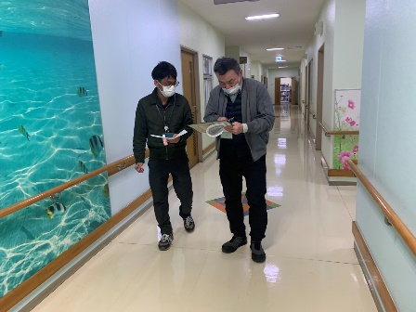
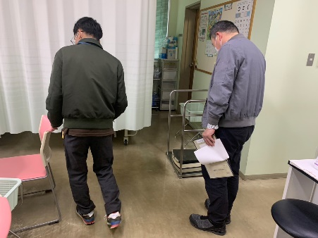
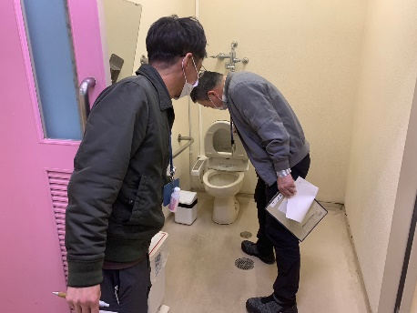

【作業評価の様子；神野病院職員さんと】

＊連携先の企業等の意見又は評価
評価は、別紙をHPに掲載中

